华宇2018届校园招聘简章

一、公司介绍
北京华宇信息技术有限公司成立于2009年，注册资金3亿元，目前员工规模逾2400人，是华宇旗下最大的全资子公司。华宇专注于电子政务领域的软件与信息服务， 经过多年的累积，在法院、检察院、政府等电子政务领域形成了一系列的成熟的产品和解决方案。目前拥有200余项具有自主知识产权的软件产品和百余项司法行业解决方案，主要产品和技术居于国内领先地位。在法院、检察院信息化建设领域，连续多年市场占有率第一，客户遍及全国。华宇连续十年位列中国电子政务IT解决方案供应商10强，荣登中国软件十大影响力榜单。
创造客户价值，促进员工发展，实现股东利益，贡献和谐社会是华宇的核心价值观。华宇在为客户创造价值的同时，同样注重员工的成长与发展。公司为2018届毕业生提供了全国范围内的工作岗位，制定了针对应届毕业生的完善的培养计划及晋升机制，来保障员工的持续发展。

二、校招岗位

岗位类别 | 岗位名称 | 工作地点 | 需求专业 | 需求人数
研发类 | Java开发工程师 | 北京、南京、广州、成都 | 计算机相关专业 | 50人
研发类 | web前端开发工程师 | 北京、南京、广州、成都 | 计算机相关专业 | 10人
研发类 | 测试工程师 | 北京、南京 | 计算机相关专业 | 10人
研发类 | 需求工程师 | 北京、南京 | 计算机或法学相关专业 | 5人
研发类 | 美术设计师 | 北京、南京 | 美术、视觉传达、设计相关专业 | 5人
服务类 | 运维工程师（软件技术支持方向） | 北京、武汉、南京、贵阳、南昌 | 计算机相关专业 | 30人
服务类 | 运维工程师（系统服务方向） | 北京、拉萨 | 计算机相关专业 | 10人
服务类 | 技术客服支持工程师 | 大连 | 计算机相关专业 | 3人
营销类 | 售前工程师 | 全国 | 计算机、营销类相关专业 | 10人
营销类 | 客户经理 | 北京、兰州、西宁、乌鲁木齐 | 计算机、营销类相关专业 | 10人
职能类 | 会计 | 北京 | 会计学、财务管理相关专业 | 1人
职能类 | 人事专员 | 北京 | 人力资源相关专业 | 1人

三、应聘流程
- 网申：扫描下方二维码，关注微信公众号“华宇微招聘”，完成线上简历投递。
- 宣讲：具体宣讲行程敬请关注各大高校就业网及BBS论坛更新的企业招聘信息。
- 笔试：宣讲结束后现场笔试。
- 面试：初试：宣讲会次日，部分岗位进行现场面试，其余岗位安排远程面试。
复试：宣讲会次日，部分岗位进行现场面试，其余岗位安排远程面试。
- 录用：发放offer。
备注：请尽早网申投递简历，参加线下宣讲及笔试环节。宣讲会次日安排部分岗位面试，请保持手机畅通，接收面试通知并准时到场参加。


四、员工发展
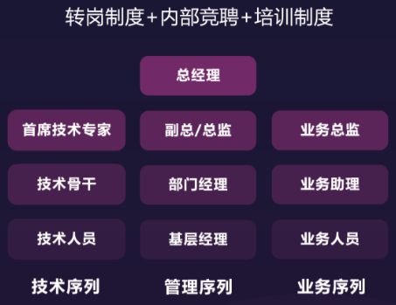

五、薪酬福利


六、关注我们
华宇主页：www.thunisoft.com
招聘邮箱：xyzhaopin@thunisoft.com
联系方式：010-82622288转招聘组
招聘微博：@华宇微招聘
微信公众号：华宇微招聘

